ENERGETIKA
- Ugalj kao izvor energije –

www.maturski.org

1. IZVORI ENERGIJE

Izvori energije na zemlji se mogu podeliti na one koji se prirpdno obnavljaju i one koji se iscrpljuju. Iscrpivi su oni za koje je brzina trošenja veća od brzine stvaranja. To su:
1. Fosilna goriva
2. Nuklearna goriva (fisiona i fuziona)
3. Geometralna energija

U izvore koji se prirodno obnavljaju spadaju:
1. Vodotokovi (hidroenergija)
2. Vetar
3. Plima i oseka
4. Unutrašnja energija mora i okeana
5. Sunčevo zračenje u užem smislu

2. FOSILNA GORIVA

Fosilna goriva su ugalj, nafta, zemni gas, uljani škriljci i bitumezovani pesak. Zajedničko za sva fosilna goriva je da se koriste sagorevanjem. Sagorevanje je egzotermna hemijska reakcija spajanja goriva sa kiseonikom u kojoj se oslobođena energija prenosi na molekule kao kao njihova kinetička energija, i to seb manifestuje povišenjem temperature. Najvažnija karakteristika goriva je toplotna moć. To je energija koja se oslobađa pri potpunom sagorevanju jedinice mase goriva i hlađenju produkta sagorevanja do temperature koju su gorivo i kiseonik imali pre reakcije.

3. UGALJ

Nastanak i podela
Ugalj je gorivi sediment. Sastoji se pretežno od ostataka, odnosno produkta raspada biljaka, a nastao je od tresetišta iz daleke prošlosti. Proces pougljenjivanja ostvaruje se postepenim povećavanjem relativnog sadržaja ugljenika(C) uz istovremeno smanjivanje relativnog sadržaja kiseonika (O2), azota (N2), vodonika (H2). Imamo niz sukcesivnih pretvaranja: bijni ostaci i drvo-->trest-->lignit-->mrki ugalj-->kameni ugalj. Taj proces je trajao stotinama miliona godina.
 | GUSTINA t/m3 | TOPLOTNA MOĆ MJ/kg | VLAGA % | ISPARLJIVI SASTOJCI (U % SUVE MATERIJE) | SADRŽAJ UGLJENIKA (U % SUVE MATERIJE)
DRVO | 0.2-1.3 | 14.7 | SUVO | 80 | 50
TRESET | 1 | 6.3-8.4 | 60-90 | 65 | 55-65
LIGNIT | 1.2 | 7.5-12.6 | 30-60 | 50-60 | 65-70
MRKI UGALJ | 1.25 | 16.7-29.3 | 10-30 | 45-50 | 70-80
KAMENI UGALJ | 1.3-1.35 | 29.3-35.6 | 3-10 | 7-45 | 80-93
ANTRACIT | 1.4-1.6 | 35.6-37.7 | 1-2 | 4-7 | 93-98
tabela1: KARAKTERISTIČNI PODACI ZA ODREĐENE VRSTE UGLJA
Nema opšte kvalifikacije za vrste uglja, pogotovu za one niže ogrevne moći. U statistikama koje objavljuje Ekonomska komisija Ujedinjenih naroda smatra se da je kameni ugalj onaj kome je gornja toplotna moć 23.9MJ/kg i veća. Može se oceniti da je granica između mrkog uglja i lignita toplotna moć od 12.6MJ/kg.

4. REZERVE UGLJA

Dva velika pojasa nalazišta kamenog uglja obavijaju Zemlju. Jedno je na severnoj polulopti i polazi od severnoameričkog kontinenta, preko srednjeg dela Evrope i bivšeg SSSR-a do Kine. Drugi pojas polazi od južnog Brazila, preko južne Afrike do istočne Australije. Pripadaju mu i nalazišta u Indiji.
Najveće svetske rezerve mrkog uglja i lignita nalaze se između 35. i 70. stepena geografske širine na Severnoj i Južnoj polulopti.
Svetske rezerve kamenog i mrkog uglja iznose oko 510 milijardi tona. Najveće rezerve nalaze se u SAD, Rusiji, Kazahstanu, Australiji, Kini i Indiji (oko 73% svetskih rezervi).
Svetske rezerve lignita iznose oko 470 milijardi tona, a najveće rezerve se nalaze u SAD, Nemačkoj, Rusiji, Australiji, Kini (oko 80% svetskih rezervi lignita).
U tabeli 1 dati su podaci o rezervama uglja (u milionima tona) kao i odnos rezervi prema proizvodnji (R/P ratio). Vidi se da su dokazane rezerve uglja oko 220 godina eksploatacije uglja sadašnjim tempom.

 | Mrki i kameni | Lignit | Ukupno | Indeks | R/P
USA | 111338 | 135305 | 246643 | 25.1% | 253
Canada | 4509 | 4114 | 8623 | 0.9% | 125
Severna Amerika | 116707 | 139770 | 256477 | 26.1% | 243
Brazil | - | 11950 | 11950 | 1.2% | *
Colombia | 6368 | 381 | 6749 | 0.7% | 177
Other S.& Cent. America | 992 | 1404 | 2396 | 0.2% | *
Sr. i Južna Amerika | 7839 | 13735 | 21574 | 2.2% | 405
Bulgaria | 13 | 2698 | 2711 | 0.3% | 103
Czech Republic | 2613 | 3564 | 6177 | 0.6% | 95
France | 95 | 21 | 116 | 0 | 32
Germany | 24000 | 43000 | 67000 | 6.8% | 333
Poland | 12113 | 2196 | 14309 | 1.4% | 88
Spain | 200 | 460 | 660 | 0.1% | 29
Turkey | 449 | 626 | 1075 | 0.1% | 16
United Kingdom | 1000 | 500 | 1500 | 0.2% | 47
Other Europe | 584 | 16954 | 17538 | 1.8% | 335
Evropa | 41664 | 80368 | 122032 | 12.4% | 165
Kazakhstan | 31000 | 3000 | 34000 | 3.5% | 455
Russian Federation | 49088 | 107922 | 157010 | 15.9% | *
Ukraine | 16388 | 17968 | 34356 | 3.5% | 423
Other Former Soviet Union | 1000 | 3812 | 4812 | 0.5% | *
Bivši SSSR | 97476 | 132702 | 230178 | 23.4% | *
South Africa | 55333 | - | 55333 | 5.6% | 247
Zimbabwe | 734 | - | 734 | 0.1% | 177
Other Africa | 5095 | 250 | 5345 | 0.5% | *
Middle East | 193 | - | 193 | 0 | 193
Afrika i Bliski istok | 61355 | 250 | 61605 | 6.2% | 266
Australia | 47300 | 43100 | 90400 | 9.2% | 297
China | 62200 | 52300 | 114500 | 11.6% | 116
India | 72733 | 2000 | 74733 | 7.6% | 223
Indonesia | 770 | 4450 | 5220 | 0.5% | 68
Japan | 785 | - | 785 | 0.1% | 249
New Zealand | 29 | 542 | 571 | 0.1% | 159
Other Asia Pacific | 251 | 2275 | 2526 | 0.2% | 70
Azija i Pacifik | 184450 | 107895 | 292345 | 29.7% | 159
SVET | 509491 | 474720 | 984211 | 100.0% | 227
OECD | 206483 | 240617 | 447100 | 45.4% | 223
tabela 2: REZERVE UGLJA NA KRAJU 2000.(* više od 500 godina)
Na slici 1 dat je pregled o rezervama uglja po kontinentima.
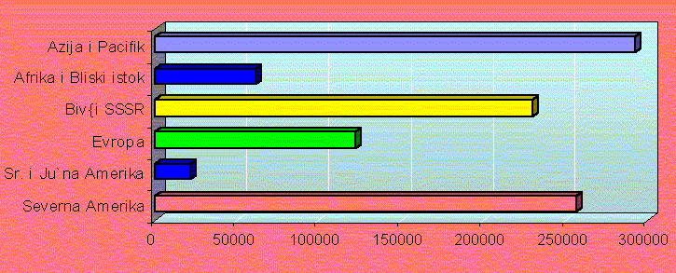
Postoje razni podaci o energetskoj vrednosti uglja. Prema BP jedna tona ekvivalentne nafte u energetskom pogledu iznosi oko 1.5 tona kamenog i mrkog uglja i oko 3 tone lignita. Takođe, važi približan odnos između tone ekv. nafte i tone uglja: tone/t=0.5-0.6.
Ako ovo primenimo na gornju tabelu dobijamo da rezerve uglja u svetu iznose oko 5.1011 tone, ili 500 milijardi tona ekvivalentne nafte.

4.1. REZERVE UGLJA U SCG
Nisko kalorični ugalj - lignit čini oko 92% rezervi primarne energije u Srbiji i oko 99% ukupnih rezervi uglja. Njegova je upotrebna vrednost, zbog velikog sadržaja vlage i pepela, kao i male toplotne moći (7000kJ/kg), uglavnom ograničena na proizvodnju el. energije. Povoljna okolnost u odnosu na većinu lignita u okolnim zemljama je, pored pogodnih uslova eksploatacije i nizak sadržaj sumpora.
Rezerve lignita, tj. 90% rezervi uglja skoncentrisana su u 4 velika basena (Kosovski, Metohijski, Kolubarski i Kostolački) sa veoma povoljnim uslovima za razvoj površinske eksploatacije. Kosovski je bazen po rezervama, po pogodnostima za razvoj površinske eksploatacije i niskim spec. ulaganjima i troškovima proizvodnje jedan od najvećih u ovom delu Evrope (nizak odnos otkrivke i uglja, velika prosečna debljina ugljenog sloja i nizak sadržaj sumpora).
Ukupne (eksploatacione) rezerve Kosovsko-Metohijskog basena procenjuju se na oko 13 milijardi tona, Kolubarskog 2, a Kostolačkog oko milijardu tona (oko 12% rezervi lignita u Evropi). Raspoložive rezerve mrko-lignitskog su oko 650 miliona tona, a mrkog i kamenog još manje i ne omogućuju značajniju proizvodnju u dugoročnom periodu.
S obzirom na strukturu energetskih rezervi, lignit iz površinske eksploatacije ostaje osnovni energent preko kojeg je moguće održati i eventualno povećati energetsku samodovoljnost zemlje. Veliki je problem status Kosova jer rezerve Kolubarskog i Kostolačkog basena neće potrajati do poslednje četvrtine ovoga veka (uz današnju potrošnju od oko 35-40 miliona tona godišnje).

5. PROIZVODNJA UGLJA

EKSPLOATACIJA NALAZIŠTA
Način eksploatacije zavisi u prvom redu od geoloških uslova. U osnovi razlikujemo jamsku (podzemnu) i površinsku eksploataciju.
Jamska eksploatacija se primenjuje kada su slojevi uglja na većim dubinama, pa je potrebno izgraditi podzemne rovove radi pristupa nalazištima. Karakteristike jamske eksploatacije su: znatna sredstva za otvaranje rudnika i nekoliko godina pripremnih radova, trajanje eksploatacije od 30 do 40 godina, za koje se vreme u prosečnim prilikama može eksploatisati nalazište u poluprečniku od oko 5km, trajno održavanje proizvodnje, jer prekid uzrokuje urušavanje materijala u oknima i oštećenje uređaja.
Površinska eksploatacija se primenjuje kada su slojevi uglja blizu površine, pa je ekonomičnije odstraniti slojeve humusa i stena da se dođe do uglja nego graditi podzemne hodnike i okna. Kao k-ka površinske eksploatacije često se navodi odnos jalovine koju treba odstraniti i količine uglja koja se može proizvesti. U SAD je taj odnos često 40:1.
Ekonomičnost jamske eksploatacije zavisi u prvom redu od kvalitetua uglja pa se za niskokalorične vrste (toplotnih moći manjih od 10MJ/kg) eksploatacija smatra nerentabilnom. Postoje i drugi faktori: dubina i debljina slojeva, tektonski poremećaji, razvijanje gasova, dotok vode, osobine okolnih stena.
Ekonomičnost površinske eksploatacije, osim od kvaliteta uglja, zavisi i od debljine slojeva, od količine jalovine i od osobina slojeva iznad uglja. Naravno, što je sloj uglja deblji to će specifični troškovi eksploatacije biti manji.
Najveći deo uglja se upotrebljava za dobijanje toplote direktno ili pretvaranjem (sagorevanjem u drugi oblik energije). Npr. za dobijanje električne energije (TE, TET), proizvodnju para i tople vode (toplane, kotlarnice) i za potrebe domaćinstva. Mali deo se koristi u hemijskoj industriji i za proizvodnju gradskog gasa.

5.1. PROIZVODNJA I POTROŠNJA UGLJA
Na slici prikazana je regionalna raspodela proizvodnje uglja u 1973. i 2000. godini (u milionima tona-Mt).
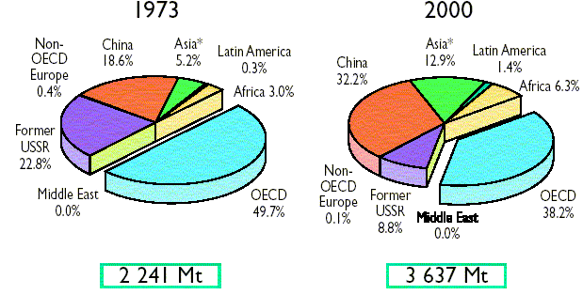
Primećuje se rast udela u proizvodnji zemalja Azije (Kina i Indija), u ukupnoj svetskoj proizvodnji, pad udela zemalja bivšeg SSSR-a, kao i pad udela zemalja OECD-a (zbog prelaska na čistija goriva).
Na slici 2 prikazana je evolucija proizvodnje uglja od 1971. do 2000. godine po regionima (u milionima tona-Mt).
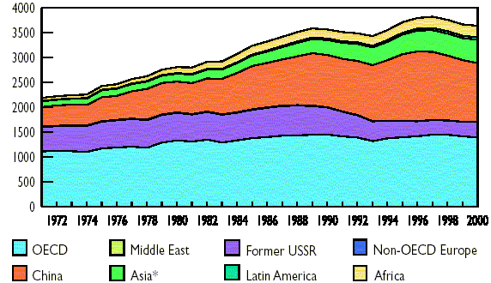
Primećuje se rast Azije i Kine, mada je proizvodnja uglja u Kini u periodu 1995-2000. godine opala za 28%.
U tabeli su dati podaci o najvećim proizvođačima, izvoznicima i uvoznicima uglja.
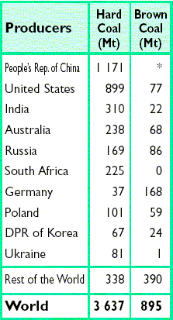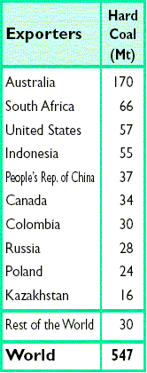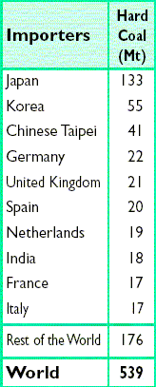
Primećuje se da Kina, SAD, Indija troše većinu proizvedenog uglja, dok Australija izvozi gotovo polovinu svoje proizvodnje. Najveći uvoznici su Japan i Južna Koreja, a od zemalja Evrope, Nemačka i Velika Britanija. Naime, proizvodnja uglja, u periodu od 1981-2000. godine je opala u Nemačkoj 2.5 puta.

5.2. PROIZVODNJA I POTROŠNJA UGLJA U SRBIJI
Proizvodnja uglja za termolektrane i ostale potrošače odvija se u EPS-u u četiri javna preduzeća: JP Rudarski basen "Kolubara", JP Površinski kopovi "Kostolac", JP Površinski kopovi "Kosovo" i JP za podzemnu eksploataciju uglja. Od proizvedenih količina uglja u 2001. godini 90% je utrošeno na proizvodnju električne energije, a od ovog uglja u TE je proizvedeno 67.5% ukupne proizvodnje električne energije u EPS-u. Preostali deo proizvedenog uglja je plasiran na tržište za potrebe industrije i široke potrošnje kao komadni ugalj (6%) i za proizvodnju sušenog uglja (4%). Od ukupno proizvedenih količina uglja (podzemne eksploatacije) u 2000. godini za proizvodnju električne energije je isporučeno 19%, dok je za potrebe industrije i široke potrošnje isporučeno 81% proizvedenog uglja.
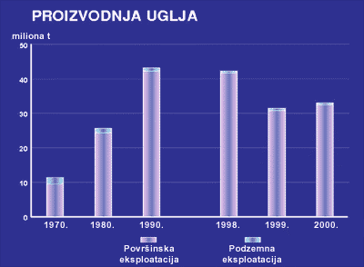
slika 3: PROIZVODNJA UGLJA U SRBIJI 1970-2000

6. KARAKTERISTIKE UGLJA

Toplotna moć ja osnovno obeležje uglja. Razlikujemo donju i gornju toplotnu moć uglja. Gornja toplotna moć je količina toplote koja se oslobađa potpunim sagorevanjem (transformacijom hemijske u toplotnu energiju) 1kg uglja, ako se nakon sagorevanja produkti sagorevanja (gasovi i pepeo) ohlade do temperature (oko 20ºC) koju je imalo gorivo i vazduh (potreban za sagorevanje) pre procesa, pri čemu se sva vodena para kondenzovala. Vodena para u produktima sagorevanja nastala je sagorevanjem vodonika iz goriva i od vlage koja se nalazila u uglju. Donja toplotna moć se razlikuje od gornje samo za toplotu kondenzacije vode.
Znajući gornju toplotnu moć (Hg), donju toplotnu moć (Hd) možemo odrediti iz relacije:

gde je h udeo vodonika, a w udeo vlage u gorivu. Sadržaj vlage u uglju smanjuje njegovu toplotnu moć. Kameni ugalj ima niski procenat vlage (3-5%), mrki (do 40%), a lignit (do 60%). Razlikujemo grubu i higroskopsku vlagu. Gruba vlaga dolazi u ugalj iz okoline pri vađenju iz rudnika, transportu i skladištenju. Ona se može smanjiti sušenjem na vazduhu. Higroskopska vlaga se nalazi u porama uglja i naziva se unutrašnja vlaga. Zavisi od osobina uglja, a može se odstraniti zagrevanjem na temp. od oko 100C. Sadržaj pepela definisan je kao količina nesagorivih sastojaka po 1kg uglja. On u kamenom uglju može iznositi od 5 do 15%, dok u mrkom uglju i lignitu u veoma nepovoljnim slučajevima mogu iznositi i do 60%. Sastav pepela utiče na njegovo vladanje za vreme sagorevanja jer od sastava zavisi temperatura izdvajanja pepela što se odražava na upotrebljivost uglja i na konstrukciju kotlova. Sadržaj sumpora u uglju, kojeg u nepovoljnim slučajevima može biti i do 9%, u prvom redu utiče na visinu dimnjaka jer se time smanjuje koncentracija sumpor-dioksida u okolini.

7. PRERADA I OPLEMENJIVANJE

PRIPREMA I SUŠENJE
Ugalj izvađen iz rudnika površinske eksploatacije (rovni ugalj) osim gorivih sastojaka sadrži određenu količinu negorivih materijala tzv. jalovina.
Postupcima pripreme sirovi ugalj se deli na ugalj, smesu uglja i jalovine i jalovinu. Nakon toga sledi proces sortiranja na krupniji i sitniji ugalj. Ako proizvodnja uglja ide ka TE onda on u nju stiže bez ikakve pripreme (lignit), a ako ima veću toplotnu moć onda termoelektranama isporučujemo sitniji ugalj, a krupniji ostalim potrošačima.
Sadržaj vlage u niskokaloričnim lignitima je veoma visok(30-60%). Da se smanje troškovi transporta i poveća toplotna moć primenjujemo postupak sušenja lignita koji smanjuje sadržaj vlage na oko 20%.

BRIKETIRANJE
To je proces ukrupnjavanja ugljene prašine pod pritiskom (nekoliko stotina bara) da bi dobili za upotrebu pogodniji oblik. Danas ovaj postupak nema veliku upotrebu jer se TE grade u blizini rudnika te troše sve vrste uglja pa i ugljenu prašinu. Takođe, ugalj se manje troši u industriji i domaćinstvima jer ga zamenjuje gas, lož ulje i električna energija.

DESTILACIJA (ISPLINJAVANJE UGLJA)
Postupak zagrevanja uglja bez prisustva kiseonika čime dobijamo koks,polukoks,gasove i tečnosti. Postupak destilacije teče na sledeći način:
- 373-550K isparava hidroskopska vlaga
- 550-575K izdvaja se voda vezana u hemijskim spojevima,izdvaja se ugljendioksid(CO2) i sumpor u obliku sumporvodonika(H2S)
- 575-625K stvaraju se gorivi gasovi
- 625-675K nastavlja se stvaranje gasova, ugalj postaje kašasta masa
- 675-775K ispuštanje para i gasova
- 775-875K nastajanje polukoksa
- 875-1215K polukoks se pretvara u koks
Imamo tri faze u postupku destilacije:početna (575-625K), glavna i krajnja (oko 1000K). U zavisnosti šta želimo da dobijemo kao konačan produkt (koks polukoks ili gasove) razlikujemo nekoliko postupaka desilacije (koksiranje, švelovanje ili dobijanje gasova i tečnih ugljovodonika).
Švelovanje se provodi do 875K, a osnovna svrha je proizvodnja katrana i polukoksa. Tada se u postupku destilacije najčešće upotrebljava mrki ugalj ili kameni slabijeg kvaliteta. On mora da sadrži najmanje 6-8% bitumena. Polukoks se upotrebljava za rasplinjavanje ili u TE ali je njegova velika mana što je lako zapaljiv, pa ga je teško transportovati. Katran ima primenu u hemijskoj industriji, građevinarstvu ili u proizvodnji sintetičkog benzina.
Za koksiranje su pogodne samo određene vrste kamenog uglja (masni ugalj).
Bitan je sadržaj pepela (do 7%) i vlage (do 10%). Od jedne tone uglja dobijemo 750-850kg koksa koji razvrstavamo u klase po krupnoći. Drugi po važnosti produkt koksiranja je koksni gas. Od jedne tone uglja dobijamo 300-340Nm3 gasa, čija je toplotna moć 18.4 - 19.3MJ/Nm3. Koksni gas sadrži 5-6% ugljenmonoksida (CO), 55-60% vodonika (H2) i oko 25% ugljovodonika (CnHm). Nakon prečiščavanja i odvajanja katrana (30-40kg), benzola (8-10kg) i amonijaka (10kg), koksni se gas može upotrebiti kao gorivo u industriji i domaćinstvima.
Za dobijanje gasova i tečnih ugljovodonika upotrebljava se ugalj sa većim sadržajem hlapljivih sastojaka. Proces je isti kao švelovanje i koksiranje ali su ovde koks polukoks i katran sporedni proizvodi. Od tečnih proizvoda važan je produkt benzol, amonijak i naftalin, a od gasnih proizvoda rasvetni gas. Od jedne tone uglja dobijamo oko 300-350Nm3 rasvetnog gasa toplotne moći 17-24MJ/Nm3. U svom sastavu najviše sadrži vodonik (H2), metan (CH4), ugljen monoksid (CO) i teške ugljovodonike.

RASPLINJAVANE UGLJA (dobijanje generatorskih gasova)
To je hemijski proces u kome se gorivi sastojci uglja pretvaraju u gasove. Tako se goriva malih toplotnih moći (drvo, lignit) pretvaraju u tehnički pogodnija gasovita goriva. Ugalj pretvaramo u gas zbog lakšeg transporta, osim toga kotlovi koji kao gorivo koriste gas su lakši i jednostavniji, a kao produkte sagorevanja nemamo sumpor.
Postrojenje za dobijanje ovakvih gasova zovemo generator gasova. U njega stavljamo gorivo koje zapalimo, pa dovodimo vazduh, vodenu paru ili njihovu smešu. Tako možemo dobiti vazdušni gas, vodeni gas ili generatorski gas. Osnovna razlika u odnosu na destilaciju je ta što se ovde dešavaju hemijske promene pa je glavni proizvod gas, dok je kod destilacije najčešće glavni proizvod koks.
Vazdušni gas dobijamo ako u generator gasova dovodimo suvi vazduh ili smešu kiseonika i azota.
Nastaje hemijska reakcija oksidacije ugljenika iz uglja uz oslobađanje toplote:
C + O2 -> CO2 + Q (2.2.4.1)
Ako je temperatura dovoljno visoka (1000K) imamo delimičnu redukciju CO2 uz trošenje toplote:
C + CO2 + Q1 -> 2CO (2.2.4.2)
Zatim se deo CO redukuje u ugljenik uz trošenje toplote Q2.
Na kraju imamo sušenje uglja i trošenje toplote Q3. Na izlazu iz generatora gasova dobijamo smešu CO i N2 tzv. vazdušni gas. Toplotna moć prečišćenog vazdušnog gasa iznosi oko 3.4-4.7MJ/Nm3.
Vodeni gas nastaje hemijskom reakcijom između vodene pare koju dovodimo u generator gasova i užarenog uglja na temperaturi od oko 1000K:
3C + O2 + H20 -> 3CO + H2 + Q (2.2.4.3)
Donja toplotna moć mu je oko 7.5MJ/Nm3. Retko se upotrebljava kao gorivo osim u industriji kod postrojenja za hemijsku sintezu (dobijanje sintetičkog benzina i amonijaka). Ako upotrebimo mešavinu kiseonika i vodene pare dobijamo tzv. niskokalorični vodeni gas toplotne moći do 11MJ/Nm3.
Dobijanje visokokaloričnog vodenog gasa je slično ali uz velike pritiske (do 100 bara). Toplotna moć mu je do 18MJ/Nm3. Konačnu u procesu metanizacije ako koristimo smešu vodonika i vodene pare dobijamo sintetički prirodni gas toplotne moći do 37.3MJ/Nm3.

PODZEMNA GASIFIKACIJA
Uduvavanjem vazduha ili smese vazduha i kiseonika u rudnike uglja dobijamo gas. Cilj je racionalizacija eksploatacije uglja sa energetskog, ekološkog i ekonomskog stanovišta. Dobijeni gas možemo koristiti kao gorivo u TE, za proizvodnju tople vode u kotlarnicama, za sušenje u rotacionim sušarama, za proizvodnju građevinskih materijala. Podzemnu gasifikaciju možemo primeniti kod onih nalazišta koje ne možemo racionalno eksploatisati ili kod onih napuštenih rudnika koji se klasičnim putem više ne eksploatišu. Time povećavamo korišćenje vanbilansnih rezervi uglja. U odnosu na površinsku i podzemnu eksploataciju imamo manja ulaganja po jedinici toplote, kraće vreme za izradu postrojenja, veću produktivnost (20-400%).

SADRŽAJ

- IZVORI ENERGIJE
- FOSILNA GORIVA
- UGALJ
- REZERVE UGLJA
REZERVE UGLJA U SCG
- PROIZVODNJA UGLJA
PROIZVODNJA I POTROŠNJA UGLJA
PROIZVODNJA I POTROŠNJA UGLJA U SRBIJI
- KARAKTERISTIKE UGLJA
- PRERADA I OPLEMENJIVANJE

LITERATURA

- OSNOVI ENERGETIKE – SNEŽANA DRNDAREVIĆ
- WWW. YAHOO. COM
- WWW. GOOGLE. COM

www.maturski.org

